Лекция 5. Диоды
1. p-n-переход
Диод – полупроводниковый прибор, пропускающий ток в одном направлении (от анода к катоду). Анод – положительный электрод, катод – отрицательный. Бывают ламповые и полупроводниковые диоды. Основой полупроводникового диода является p-n-переход.
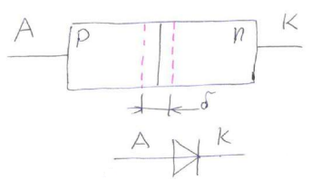
Рисунок 1. p-n-переход
Атомы полупроводника p-типа имеют недостаток электронов (вводится акцепторная примесь, поглощающая электроны); на месте электронов образуются «дырки» («дырочная», p-проводимость). Атомы полупроводника n-типа имеют избыток электронов (добавляется донорная примесь, обеспечивающая избыток электронов); возникает электронная проводимость.
Область, обедненная носителями заряда (на рис. 1 имеет ширину δ) называется областью p-n-перехода. В ней нет электронов и дырок, там собираются нейтральные атомы. По свойствам соответствует диэлектрику. Данная система похожа на конденсатор.
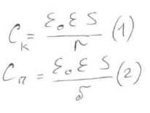
C_{к} – емкость конденсатора, C_{п} – емкость p-n-перехода (диодная емкость).

2. Смещения диода
В процессе работы диод может находиться в двух состояниях:
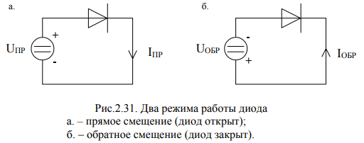
При прямом напряжении диод открыт и пропускает ток, при обратном – закрыт, но не полностью (присутствует очень маленький обратный ток).
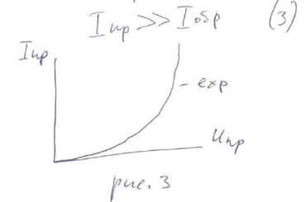
Важные параметры диода:
- Прямой ток I_{пр}
- Обратный ток I_{обр}
- Прямое напряжение U_{пр}
Чтобы предотвращать изменение полярности напряжения на нагрузке, используется такая схема:
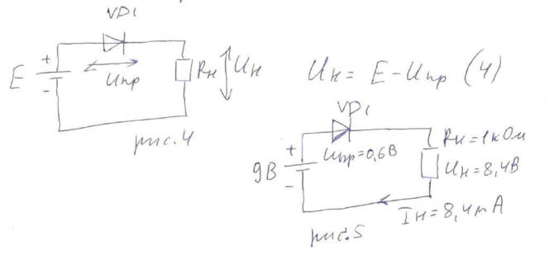
Если здесь подключить источник напряжения с неправильной полярностью, то диод заблокирует протекание тока в цепи. Но на диоде тоже происходит падение прямого напряжения, поэтому нагрузка недополучит некоторое значение U_{пр}. Соответственно ток нагрузки I_{н} тоже падает.

3. Типы диодов
Диод с барьером Шоттки работает как и обычный диод, но обладает более высоким быстродействием.
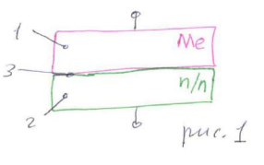
Обозначения: 1 – металл, 2 – полупроводник, 3 – граница раздела (выпрямляющий переход).
Варикап предназначен для электрического изменения емкости. Варикапы – особый тип диодов, имеющих увеличенное значение емкости p-n-перехода. Варикап можно рассматривать как нелинейный конденсатор. В варикапах используется явление изменения емкости p-n-перехода при изменении обратного напряжения.
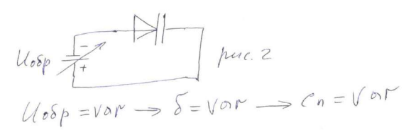
При U_{обр} = 0 емкость C_{п} = max, δ = min. При увеличении U_{обр} увеличивается также δ, а емкость C_{п} уменьшается.
Применение варикапов. Характеристика полосового фильтра пропускания частот (рис. справа).
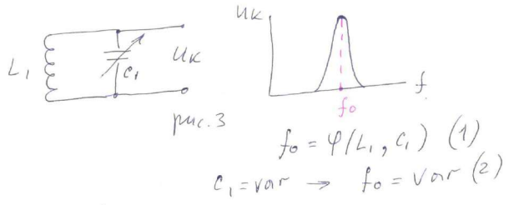
Варикап можно применять в качестве настроечного элемента колебательного контура радиоприемника вместо переменного конденсатора. Тогда управление емкостью будет производиться не механически, а электронно. От изменения емкости зависит частота принимаемой радиостанции. Затем сигнал идет на высокочастотный тракт радиоприемника (ВЧТРП).
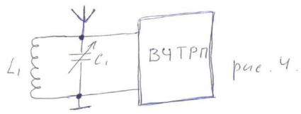
Телевизионный приемник работает аналогично.

4. Вольт-амперные характеристики (ВАХ) диодов
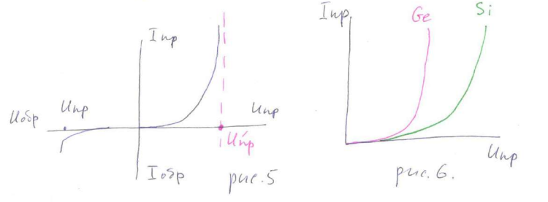
Когда обратное напряжение достигает пробивного значения U_{пробоя}, диод будет пробит, наступает его безвозвратное повреждение. Прямое напряжение на диоде не может превысить некоторого ограничительного значения U_{пр. огр.} Диоды применяются как ограничители напряжения. На рисунке справа показаны ВАХ германиево го диода (красная линия) и кремниевого диода (зеленая линия). Кремниевые диоды имеют большее значение прямого напряжения.
Формула Эберса – Молла:
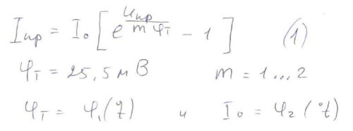
I₀ – теоретический обратный ток (функция от температуры), m – поправочный коэффициент, учитывающий отклонение реального диода от идеального, φ_{т} – термический потенциал (функция от температуры, при нормальной температуре составляет 25.5 мВ).
Следствия из формулы:
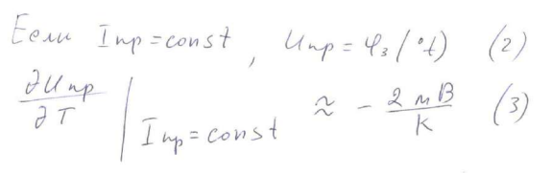
Диод является превосходным датчиком температуры, т.к. при увеличении температуры на 1 К происходит уменьшение прямого напряжения на 2 мВ.

5. Применение кремниевых и германиевых диодов
Предотвращение выхода сигнала обратно в линию от динамика громкоговорителя. Сигнал с красной стрелкой имеет большое напряжение (несколько десятков вольт), поэтому диоды не смогут погасить это напряжение. Внешние помехи (разговоры, шум и т.д.) создают на динамике низковольтное напряжение (0.1, 0.2 и т.д. вольт), которое не проходит через диоды VD1 и VD2 обратно в линию передачи (зеленая стрелка). В данном случае нужно большое прямое напряжение диодов, чтобы они не открылись, поэтому использовать лучше кремниевые диоды.
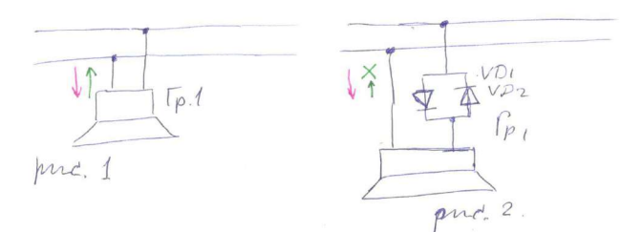
Для работы микроамперметра требуется постоянный ток, поэтому ставится диод VD1 для выпрямления переменного тока (выпрямительный диод). Германиевые диоды, в отличие от кремниевых, имеют более ровную прямую ветку ВАХ, поэтому чтобы шкала прибора была более равномерной, предпочтительнее будет использовать именно германиевый диод.
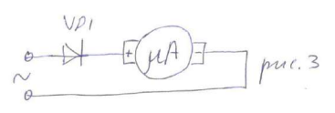

Кремниевые диоды, в отличие от германиевых, устойчивы к кратковременным импульсным перегрузкам.
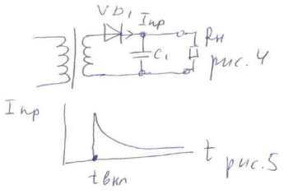
В момент включения устройства в сеть конденсатор полностью разряжен (нулевое сопротивление для диода). Поэтому происходит короткое замыкание, и в момент t_{вкл} возникает большой всплеск тока, а затем ток падает до установившегося значения. В данной ситуации надо использовать кремниевый диод, т.к. он более устойчив к перегрузке.
Кремниевые диоды более стабильны по отношению к германиевым (параметры лучше сохраняются во времени); кремниевые диоды способны держать большую температуру, нежели германиевые (кремниевые выходят из строя при +200 °C, германиевые – при +90 °C); обратный ток у кремниевых диодов намного меньше, чем у германиевых; кремниевые диоды выдерживают обратное напряжение до 1,5-2 кВ, германиевые – до 400-600 В.

6. Плоскостные и точечные диоды
У плоскостных диодов площадь p-n-перехода большая, контакт идет по плоскости (рис. слева). У точечных диодов контакт p-n-перехода маленький по площади (рис. справа). Точечные диоды предназначены в основном для работы на высоких частотах. Высокочастотные диоды должны иметь меньшее значение емкости p-n-перехода, что достигается уменьшением площади контакта p-n-перехода.
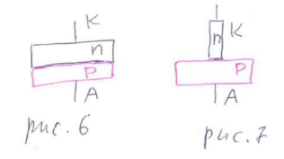

7. Время запаздывания установления обратного напряжения
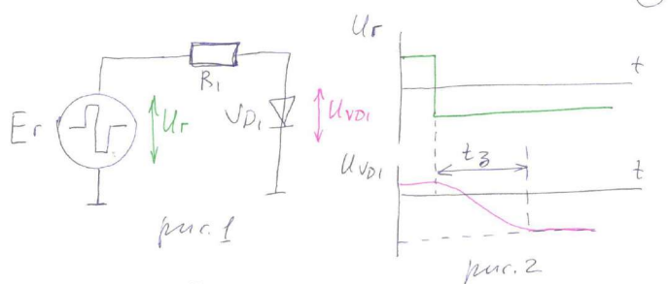
В начале графика генератор создаёт положительное напряжение, значит диод открыт, на нем формируется прямое напряжение и протекает прямой ток. Затем полярность напряжения генератора меняется на отрицательную, диод закрывается. Через некоторое время запаздывания t_{з} установится обратное напряжение. То есть диод закрывается не мгновенно, а через время t_{з}. Так происходит потому, что пока диод открыт, в области p-n-перехода скапливаются носители заряда, а когда диод закрывается, эти носители заряда не успевают покинуть p-n-переход еще некоторое время (время запаздывания установления обратного напряжения t_{з}, которое зависит от типа диода, геометрических параметров p-n-перехода). Чем на больший ток рассчитан диод, тем большее у него время запаздывания.
Диод Шоттки (пункт 3, рис. 1) отличается супер-быстродействием (t_{з} = 10 пикосекунд). Если диод точечный, то у него время задержки меньше, у плоскостных наоборот больше. У высокочастотных (ВЧ) и сверхвысокочастотных (СВЧ) диодов t_{з} должно быть наименьшим.
График на рис. 2 показывает динамический режим работы диода (переключения диода во времени).

8. ВАХ выпрямительных диодов
Такие диоды предназначены для выпрямления переменного тока, используются в источниках питания.
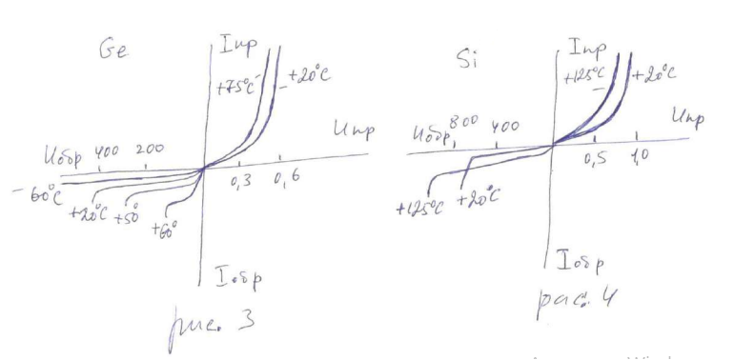
Германиевые диоды (рис. 3). При увеличении температуры и неизменном прямом напряжении увеличивается прямой ток. Напряжение пробоя сильно зависит от температуры (при росте температуры оно уменьшается).
Кремниевые диоды (рис. 4). При увеличении температуры и неизменном прямом напряжении прямой ток также увеличивается. Напряжение пробоя при увеличении температуры наоборот возрастает. При увеличении температуры и неизменном прямом токе падает прямое напряжение.

9. Основные параметры диодов
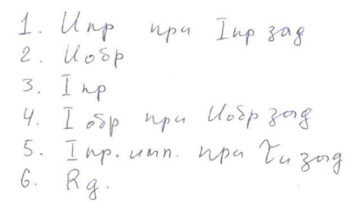
- Прямое напряжение при заданном прямом токе. У кремниевых диодов оно больше.
- Обратное напряжение. Говорит о том, какие напряжения можно выпрямлять.
- Прямой ток. Говорит о том, какой ток можно выпрямить при помощи диода.
- Обратный ток при заданном обратном напряжении. У германиевых диодов он больше.
- Прямой импульсный ток при заданном времени действия импульсной перегрузки (см. пункт 5, рис. 5).
- Дифференциальное сопротивление. Относится к прямой ветви ВАХ. Вычисляется как $R_{д}=\frac{{ΔU}_{пр}}{{ΔI}_{пр}}$
Второй и третий параметры – самые важные у диода.
10. Параллельное и последовательное соединение диодов
Параллельное соединение используется, если надо увеличить выпрямленный ток. При параллельном соединении входной ток разделяется между диодами пополам (в идеальном случае, рис. 1). В реальной ситуации у диодов (даже из одной партии) могут оказаться разные прямые сопротивления, поэтому требуется ограничивать входной ток на диодах при помощи резисторов (рис. 2).
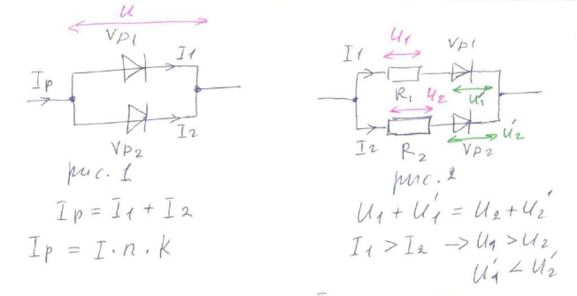
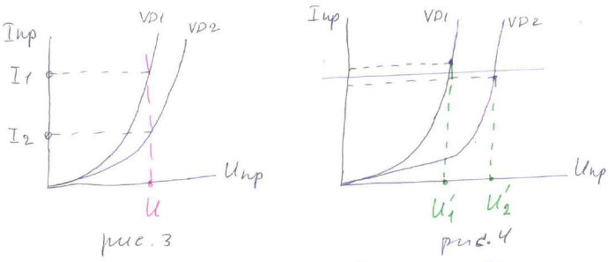
Результирующий ток вычисляется I_{р} = I*n*k, где I – ток через 1 диод, n – количество диодов, k < 1 – поправочный коэффициент.
Т.к. диоды включены параллельно, то на них будет одинаковое напряжение U. Пусть VD1 имеет меньшее прямое сопротивление. Тогда через VD1 пойдет больший ток, чем через VD2.
Например, VD1 и VD2 – десятиамперные диоды, через соединение пропускается ток 20 А. Если не ограничивать входной ток на диодах, то через VD1 пойдет ток не 10 А, а больше (рис. 3). Диод выйдет из строя, а затем все 20 ампер пойдут через второй диод, и он тоже сгорит.
Для ограничения тока используют 2 одинаковых резистора R1 и R2 (рис. 2), подключенных последовательно с диодами. На данном рисунке U1 и U2 – напряжения на резисторах R1 и R2, а U’1 и U’2 – прямые напряжения на диодах VD1 и VD2. При такой схеме разность прямых токов через диоды I_{пр1} - I_{пр2} будет очень мала (рис. 4), она будет практически стремиться к нулю. Поэтому данной разностью часто можно пренебречь и принять одно и то же значение прямого тока, протекающего через все параллельно подключенные диоды. Таким образом производится выравнивание токов.
Последовательное соединение диодов используется, если требуется увеличить выпрямленное напряжение. Схема на рисунке 5 не сработает по той же причине, что у диодов могут быть разные обратные сопротивления. Если обратное сопротивление у одного диода больше, то и обратное напряжение у него будет падать больше. Например, если нужно выпрямить 400 В, на то на диоде VD1 упадет больше, чем 200 В, а на VD2 – то, что останется. Диод VD1 не выдержит нагрузки и выйдет из строя, затем все 400 В пойдут на VD2, который также будет пробит и поврежден.
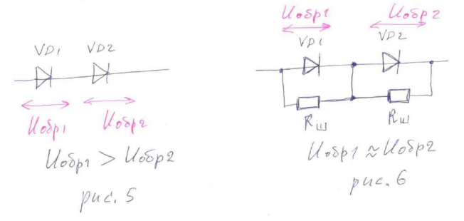
Чтобы такой ситуации не происходило, необходимо шунтировать диоды резисторами (т.е. подключать резистор параллельно каждому диоду, как это показано на рис. 6). Каждый такой резистор должен иметь сопротивление, значительно меньшее, чем обратное сопротивление диода. Тогда каждая секция с диодом и резистором будет иметь сопротивление, близкое к R_{ш}. И напряжение на всех секциях будет примерно одинаковым. Благодаря этому обратное напряжение выравнивается (200 В + 200 В), входное напряжение в 400 В выпрямляется.
11. Высокочастотные диоды
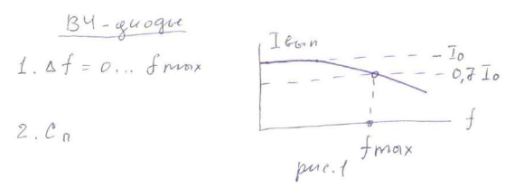
Основные параметры ВЧ диодов не характерны для выпрямительных диодов (которые как правило низкочастотные):
- Диапазон частот. При росте частоты уменьшается выпрямленный ток (рис. 1). Это связано с переключательными свойствами, временем запаздывания (пункт 7). Когда значение выпрямленного тока упадет до уровня 0,7*I₀, где I₀ – его значение на постоянном токе, то отмечаем частоту f_{max}.
- Емкость перехода (пункт 1, формула 2).
12. Импульсные диоды
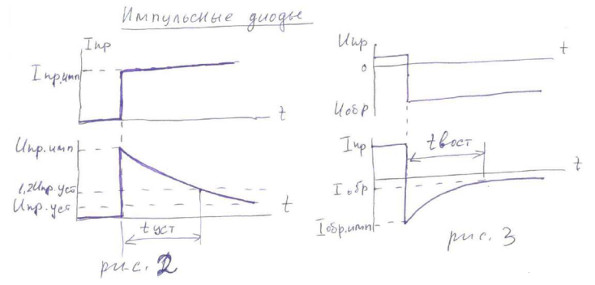
Такие диоды предназначены для создания импульсов или для преобразования импульсных сигналов. Если подать импульс прямого тока I_{пр.имп.} на диод, то произойдет всплеск прямого напряжения до импульсного значения U_{пр.имп}, затем оно будет падать в течение времени установления прямого сопротивления t_{уст}, пока не достигнет установившегося значения U_{пр.уст.} (рис. 2). Когда этот всплеск напряжения угаснет до 1,2*U_{пр.уст.}, тогда отмечается время установления прямого сопротивления t_{уст}.
Вводится понятие импульсного сопротивления:
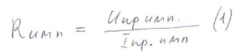
В справочнике приводятся такие параметры, как:
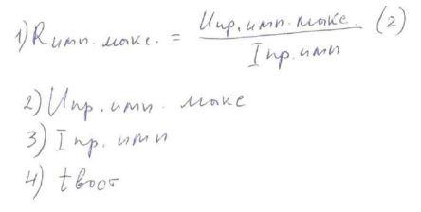
- Максимальное импульсное сопротивление. U_{пр.имп.макс.} – пиковое значение напряжения на рис. 2, I_{пр.имп.} – импульс прямого тока.
- Максимальное прямое импульсное напряжение.
- Прямой импульсный ток.
- Время восстановления обратного сопротивления.
На диоде было прямое напряжение, затем оно переключилось на обратное (рис. 3). Через диод протекал прямой ток, затем начал протекать обратный ток, который поначалу соизмерим с прямым током (возникает колоссальный всплеск обратного тока до значения I_{обр.имп}); затем обратный ток начинает угасать, и через время восстановления обратного сопротивления t_{восст} достигает того уровня, который у него был. I_{обр.имп} иногда включают в справочники как пятый параметр.
На рис. 4 показан диод с барьером Шоттки (пункт 3, рис. 1).
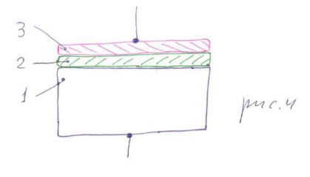
В отличие от пункта 3 рис.1, здесь полупроводник разделен на 2 части. Области 1 и 2 – части полупроводника n-типа, разные по сопротивлению. Область 1 – большая низкоомная пластина n-типа, а область 2 – очень тонкая высокоомная пленочка; область 3 – слой тонкого металлического напыления. Если приложить к диоду прямое напряжение, то все электрическое поле будет сосредоточено в узкой пленке 2, т.к. на большем сопротивлении падает большее напряжение. Но т.к. этот слой тонкий, то даже при маленьких напряжениях, характерных для диода (менее 1 вольта), напряженность электрического поля в слое 2 будет достигать примерно 10000 В/см. В результате электроны полупроводника приобретают достаточную энергию для преодоления потенциального барьера и переходят в металлический слой, диод открывается и начинается протекание прямого тока.
Если подать обратное напряжение, то процесс завершится очень быстро, т.к. пленка 2 очень тонкая, электроны мгновенно перейдут в металлический слой. Все процессы завершаются на порядки быстрее, чем эвакуация носителей заряда из области p-n-перехода в классическом диоде. Быстродействие диода с барьером Шоттки составляет порядка 10 пс.
Диоды с накоплением заряда (ДНЗ). Когда мы подаем обратное напряжение, начинает протекать обратный ток, который длительное время t1 равен прямому току, и при этом не спадает. Затем за довольно короткое время t2 процесс завершается с установлением небольшого обратного тока (рис. 1). Такой эффект наблюдается в полупроводниках с неравномерной концентрацией примесей (когда основная часть носителей заряда накапливается вблизи p-n-перехода, а на удалении от него зарядов будет меньше). Когда диод закрывается, то за счет этого скопления зарядов процесс рассасывания носителей заряда происходит более равномерно. Такие диоды (ДНЗ) применяются для формирования прямоугольных импульсов с очень крутыми фронтами.
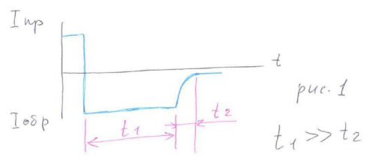
13. Стабилитроны и стабисторы
Это особый тип диодов, который работает на обратной ветке ВАХ.
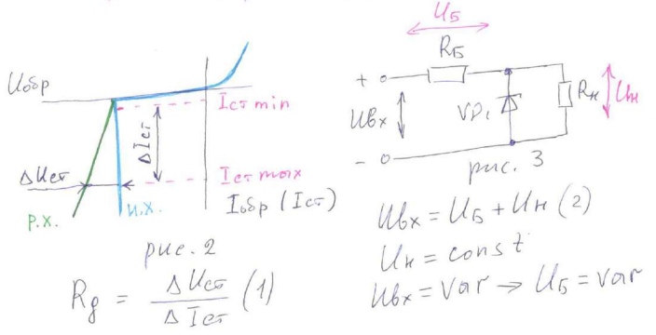
На рис. 2 синим помечена характеристика идеального стабилитрона. Когда обратное напряжение достигает значения напряжения стабилизации, стабилитрон полностью открывается и начинает пропускать ток. При этом независимо от величины обратного тока напряжение остается постоянным. Работает такой прибор, только когда обратный ток (ток стабилизации) не меньше, чем I_{ст.min} и не больше, чем I_{ст.max}.
Зеленым помечена характеристика реального стабилитрона. При росте тока стабилизации немного увеличивается и напряжение стабилизации. Дифференциальное сопротивление стабилитрона (формула 1) показывает качество стабилизации. Чем меньше R_{д}, тем лучше качество стабилизации. Геометрический смысл: тангенс угла наклона характеристики реального стабилитрона по отношению к идеальному. Физический смысл: показывает, на сколько изменяется напряжение стабилизации при заданном изменении тока стабилизации (формула 1).
Стабилитроны применяются для стабилизации напряжения (рис. 3). Входное напряжение может изменяться, а напряжение на нагрузке должно быть стабильным. Если меняется входное напряжение, то все лишнее напряжение падает на балластном резисторе R_{б}.
На рис. 4 показана зависимость напряжения на нагрузке от входного напряжения для идеального и реального стабилитронов. До значения U_{ст} стабилитрон закрыт и напряжение на нагрузке почти повторяет напряжение на входе. Затем идет режим стабилизации, когда при росте входного напряжения рост напряжения нагрузки сильно замедляется, а в идеальном случае отсутствует.
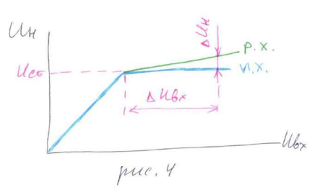
Схема на рис. 3 представляет собой простейший стабилизатор напряжения. Важным параметром является коэффициент стабилизации:
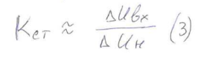
Основные параметры стабилитрона:
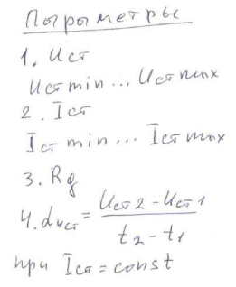
- Напряжение стабилизации.
- Ток стабилизации.
- Дифференциальное сопротивление.
- Температурный коэффициент напряжения стабилизации. Рассчитывается при постоянном токе стабилизации. Может быть как положительным, так и отрицательным.
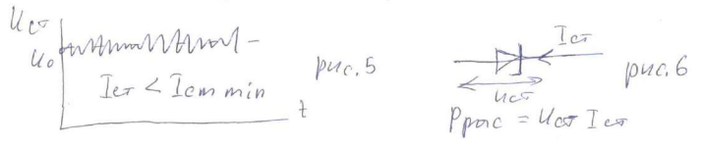
Если ток стабилизации будет меньше, чем минимальный (рис. 5), то стабилитрон начнет генерировать шум. На постоянное напряжение накладывается шумовая переменная составляющая, напряжение стабилизации начинает хаотично изменяться. Это используется в генераторах шумов, получаемых с помощью специальных генераторных диодов, чтобы получать такие шумовые составляющие.
Если ток стабилизации будет больше, чем максимальный (рис. 6), то на стабилитроне станет рассеиваться большая мощность, и стабилитрон будет перегреваться, а впоследствии может выйти из строя от перегрева.
Стабисторы немного отличаются от стабилитронов. Они исполняют ту же функцию, что и стабилитроны, то есть стабилизируют выходное напряжение, но являются низковольтными. Обычные стабилитроны не способны оперировать малыми разностями потенциалов. При напряжениях до 3 вольт не возникает условий для пробоя p-n-перехода. Для стабилизации меньших напряжений прибегают к другому решению, а именно к использованию не обратного, а прямого смещения (в отличие от стабилитрона, у стабистора максимальную крутизну имеет прямой участок вольтамперной характеристики, правый рисунок ниже).
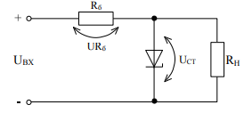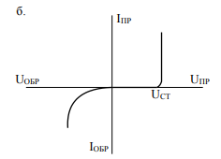
14. Варикапы
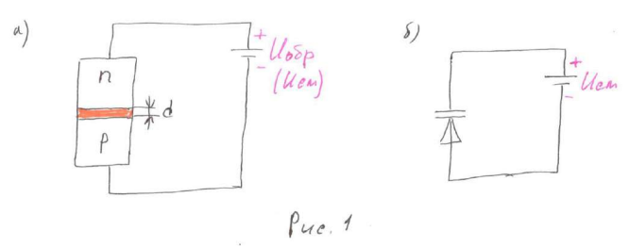
Это такие диоды, у которых используется емкость p-n-перехода. В общем, он представляет собой нелинейный конденсатор (рис. 1). Емкость p-n-перехода вычисляется по формуле 1:
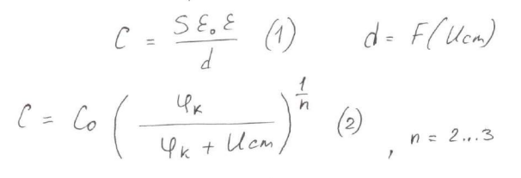
Расстояние между обкладками конденсатора – это ширина d области, обедненной носителями заряда. Эта область по свойствам напоминает диэлектрик. Сама ширина области d является функцией от напряжения смещения. Самая маленькая d – когда нет обратного напряжения (U_{см} = 0), самая большая d – когда напряжение смещения максимальное.
Формула для емкости варикапа (формула 2): C₀ – емкость перехода при нулевом напряжении, φ_{к} – величина контактного потенциала (несколько десятков долей вольта), n – коэффициент, зависящий от вида p-n-перехода (берется в пределах от 2 до 3).
Варактор – варикап, предназначенный для умножения частоты сигнала.
Основные параметры варикапа:
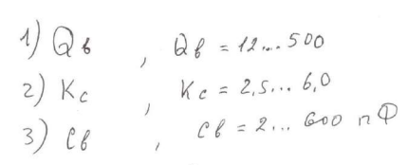
- Добротность варикапа. Это отношение емкостного (реактивного) сопротивления варикапа на заданной частоте к сопротивлению потерь (активному сопротивлению) варикапа. Добротность вычисляется при заданном значении емкости или при заданном значении обратного напряжения. Чем выше добротность, тем лучше варикап.
- Коэффициент перекрытия по емкости. Берется отношение емкостей варикапа при двух заданных значениях обратного напряжения (как правило при минимальном и максимальном).
- Общая емкость варикапа. Измеряется при заданном обратном напряжении. Обычно имеется в виду максимальная емкость при минимальном значении U_{обр}.
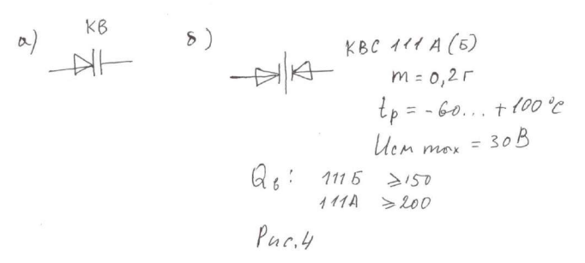
Рисунок 4. Обозначение варикапов: а) одиночный варикап; б) варикапная матрица (сборка)

15. Применение диодов
На рис. 1 через индуктивность L протекает ток, ключ КЛ1 может прерывать протекание тока или наоборот организовывать.
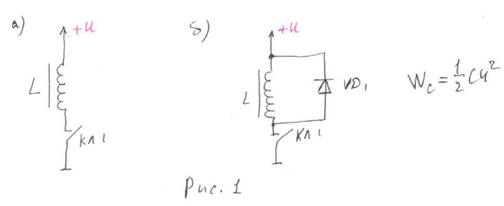
Когда через катушку протекает ток, она запасает энергию. Пока существует ток, существует и эта энергия. Энергия пропорциональна LI². Если ключ разомкнуть, то ток прекратится, но энергия не пропадет, а перейдет в энергию конденсатора (паразитной емкости), которая вычисляется по формуле с рисунка 1. Чтобы энергия индуктивности перешла в энергию паразитной емкости, необходимо повышается напряжение (так как эта емкость очень мала). Эффект повышения напряжения сопровождается изменением полярности (рис. 1-а).
Чтобы защитить катушку от этих эффектов, параллельно ей включается защитный диод VD1. Если ключ замкнут, то диод будет закрыт. Как только ключ разомкнется, происходит подскок напряжения на индуктивности и изменение полярности. Значит, весь ток пойдет через диод VD1, и вся созданная паразитная емкость будет аннулирована через короткое замыкание через диод VD1; подскока напряжения не будет, потому что прямое напряжение на диоде не будет слишком большим (порядка 1 вольта). Это пример применения диодов для борьбы с перенапряжением в цепях с индуктивностями.
Второе применение диодов – организация логических схем с неким алгоритмом функционирования. Например, нужно организовать бесперебойное питание нагрузки Н (рис. 2-а), независимо от наличия напряжения в сети. Источник питания ИП подключен к сети и обеспечивает питание нагрузки 12 вольт. Резервная батарея РБ дает напряжение 9 вольт. Нагрузка рассчитана на питание напряжением 9-12 вольт.
Когда есть сетевое напряжение, это эквивалентно тому, что на диод VD1 действует 1 источник с напряжением 3 В (рис. 2-б). Диод VD2 в это время закрыт (рис. 2-в), значит резервная батарея не разряжается. Нагрузка получает питание от сетевого ИП, т.к. диод VD1 открыт.
Если же сетевое напряжение пропало (рис. 2-г), то диод VD1 закрыт, а диод VD2 открыт, и через него поступает питание к нагрузке. Т.к. VD1 закрыт, то РБ не разряжается через выходные цепи ИП.
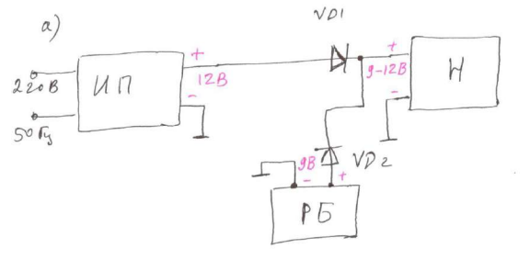
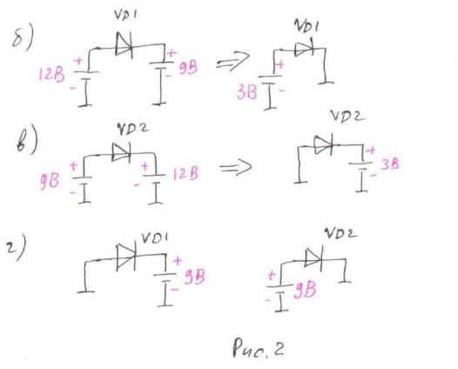
Третье применение диодов – для построения ограничителей напряжения. Есть входной синусоидальный сигнал. На рисунке ниже приведены примеры различных ограничителей напряжения (односторонние и двусторонние, с разным количеством диодов, с источником опорного напряжения U_{оп}, стабилитронами), а также характеристики выходных напряжений на этих ограничителях.
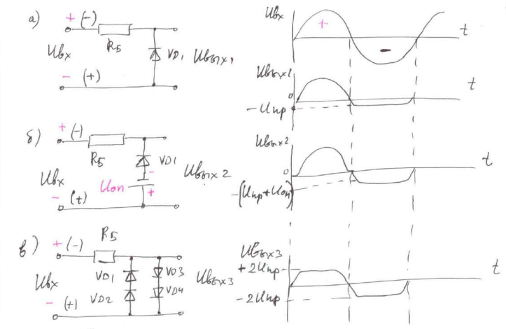
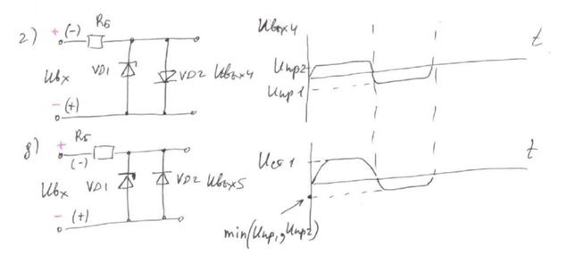
Использование диодного ограничителя напряжения для защиты электрической схемы (ЭС):
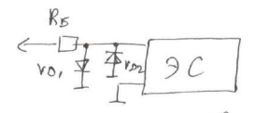
Также диоды могут применяться для построения нелинейных преобразователей сигнала.
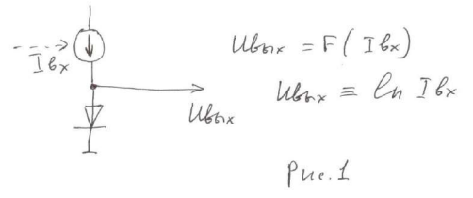
Входной параметр – управляемый входной ток, снимается выходное прямое напряжение. Тогда U_{вых} будет нелинейной функцией от I_{вх}. Зависимость здесь логарифмическая.
Применение диодов для построения генераторов шумов. Об этом уже говорилось в пункте 13 для стабилитронов. Генератор шума (ГШ) использует стабилитрон VD1, который смещается очень малым током для создания шума.
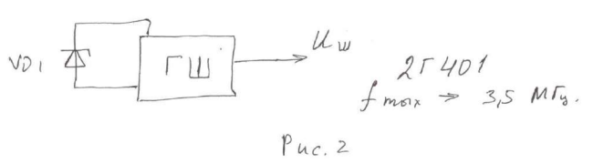
Еще одно применение диодов – для магнитодиодов, используемых в качестве датчиков магнитного поля. ВАХ магнитодиодов сильно зависит от индукции магнитного поля B и расположения вектора индукции относительно плоскости p-n-перехода. Обычно применяют их в прямом смещении.
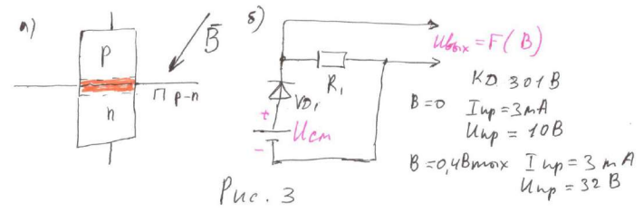
Последнее применение диодов – для построения датчиков температуры, термометров. Прямое напряжение, падающее на диоде при постоянном прямом токе, является функцией от температуры (рис. 4-а). На рис. 4-б показано, как электронный термометр (ЭТ) подключается через соединительные провода (СП) к диодному датчику температуры (ДТ).
